Viešųjų pirkimų sąskaitų teikimas elektroniniu būdu (E.Sąskaita)

- Sertifikato atsisiuntimas iš VĮ „Registrų centras“.

Prisijungiame prie Registrų centro E.sąskaita :
https://www.esaskaita.eu/web/esaskaita/

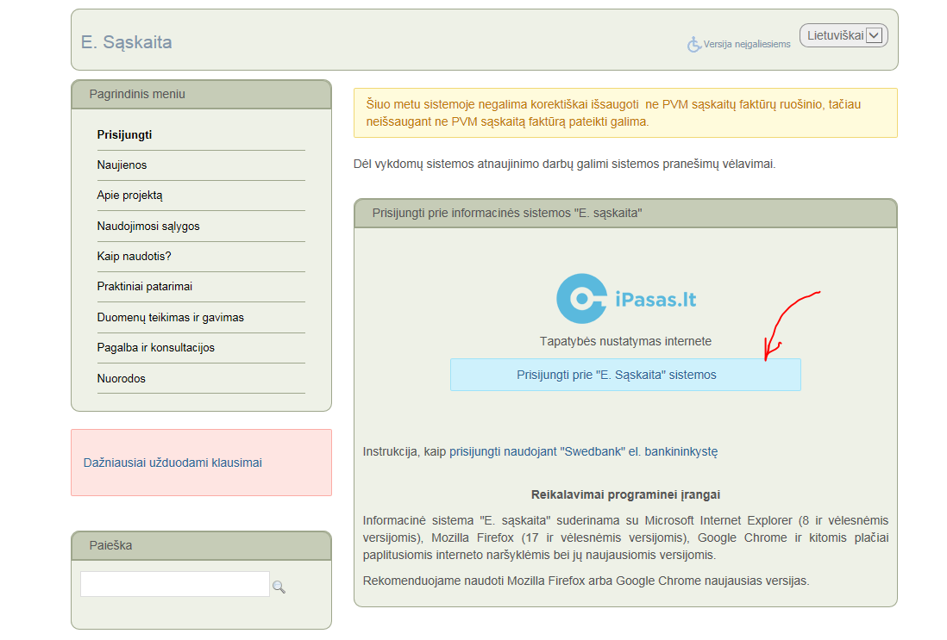

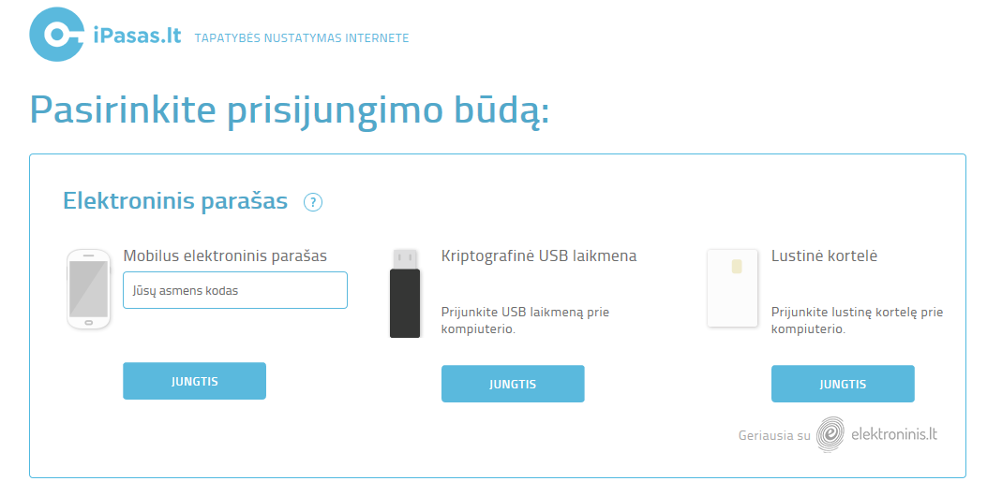

Prisijungus prie Registrų centro savo paskyros, pagrindiniame Meniu pasirenkame <Mano paskyra>
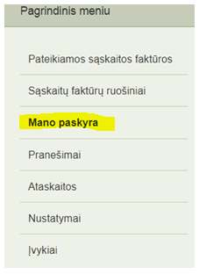

Pasirenkame lapą „Sertifikato prašymas“.
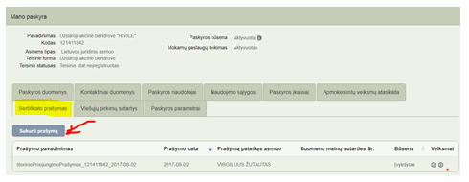
Paspaudžiame mygtuką „Sukurti prašymą“.
Sukuriamas sertifikato prašymas.

Kai bus įvykdytas prašymas, kolonėlėje <Veiksmai> reikia paspausti mygtuką
<Atsisiųsti sertifikatą>.

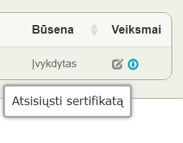
Atsisiuntus sertifikatą, jis įsirašo į Atsisiuntimų (Downloads) katalogą supakuotame formate (*.7z).

Tą failiuką ir failiuką su slaptažodžiu reikia persiųsti UAB „Rivilei“, sudarant „Elektroninių dokumentų siuntimo sistemos Rivilė-Eko“ naudojimo sutartį.

- Sutarties su UAB „Rivilė“ sudarymas

Su UAB „Rivile“ pasirašoma „Elektroninių dokumentų siuntimo sistemos Rivilė-Eko“ naudojimo sutartis.
RIV_GAMA versija turi būti ne žemesnė nei 110.0000

- Aprašymai RIV_GAMA programoje

- Užprogramuoti Sistemos INIT-ą:
WB_SERVERIS("VSI",2)
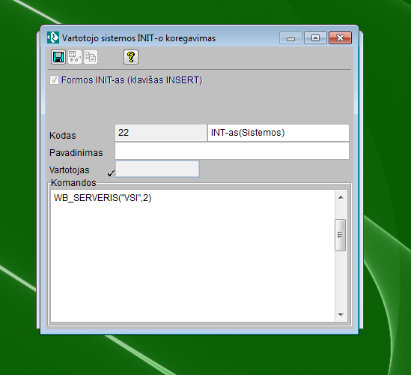

Pastaba. Jeigu yra aprašytas apsikeitimas dokumentais per TELEMA arba SIS sistemas, tada reikėtų užprogramuoti :
WB_SERVERIS("VSI",3)

- Parametrų sąraše reikia užpildyti parametrą IG_RENGEJAS (Dokumento rengėjas) pardavimo moduliui:

- pirmame lauke įrašyti vardą ir pavardę
- antrame lauke įrašyti asmens kodą (RC tikrina ar toks asmens kodas teisingas. )
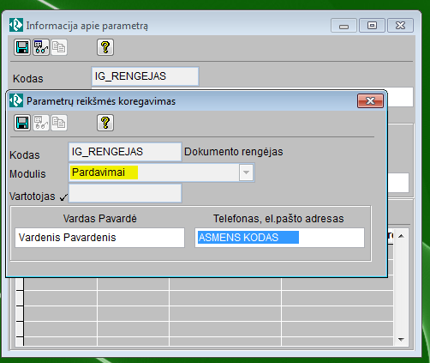

- Klientų sąraše reikia užpildyti klientų, kuriems bus siunčiamos E.sąskaitos, alternatyvius adresus:
- parinkite serverį „VŠĮ PIRKIMAI“,
- uždėkite „v“-Pagal nutylėjimą“
- atžymėkite „v“ – Pardavimai“ (jokios ataskaitos pasirinkti nereikia)
- paspauskite klavišą „Priskirti WEB adresą“
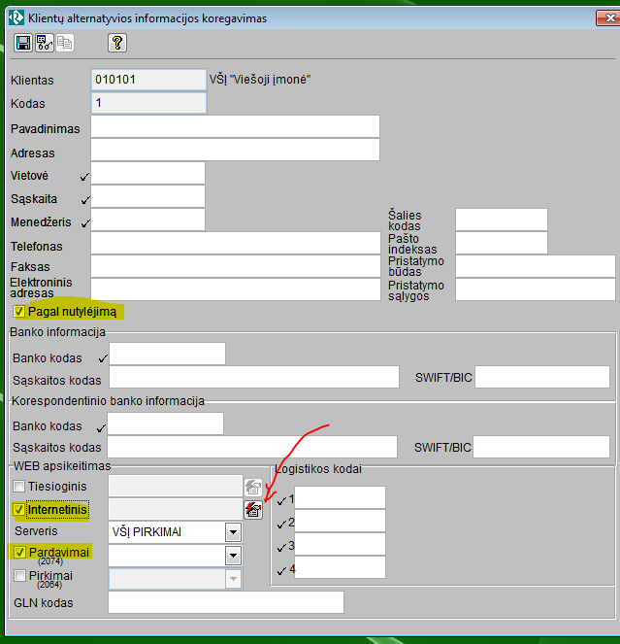

- Užpildyti naujo internetinio gavėjo informaciją:

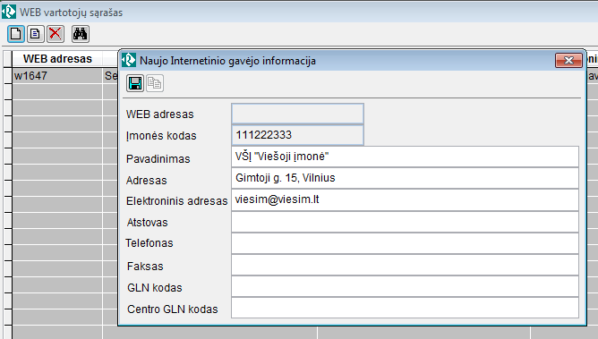

Pastaba. Jeigu pranešimų apie išsiųstas sąskaitas nenorėsite siųsti el. paštu, tai elektroninio adreso lange įrašykite XXX.

- Pardavimo operacijų sąraše sukurti naują eksporto šabloną.
Jį galima pavadinti, pvz. „VšĮ eksportas“.

Šiame šablone neturi būti atžymėtas „v“ nei vienas laukas.

Lange I06 turi būti nurodyta „Programa po“
VSI_FOR_I06()

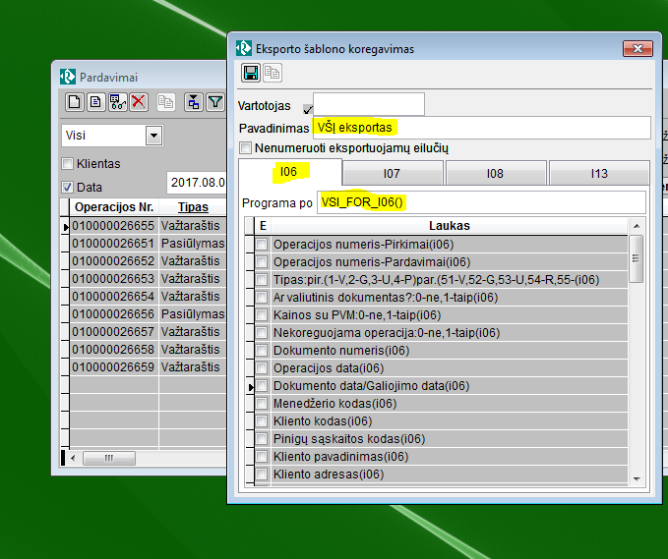

Lange I07 turi būti nurodyta „Programa po“
VSI_FOR_I07()

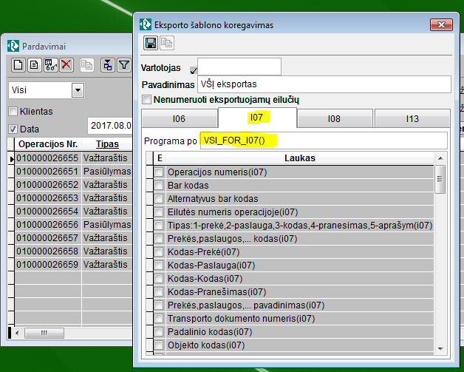

Kituose languose papildomų programų nurodyti nereikia, tik reikia nuimti laukų atžymėjimus „v“.
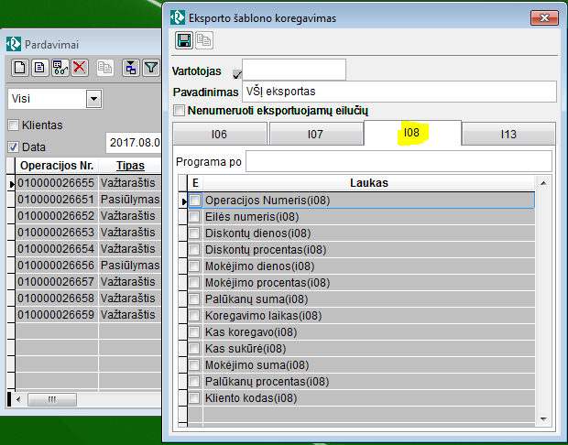

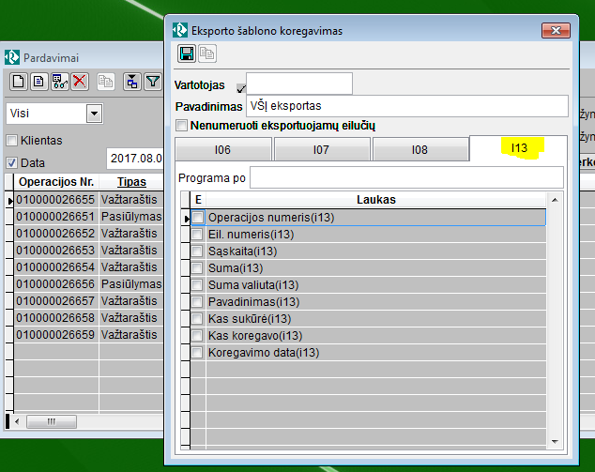
- Sutartyse įdėtas laukas „Sutarties Nr.“, kuriame reikia vesti viešųjų pirkimų sutarties numerį :
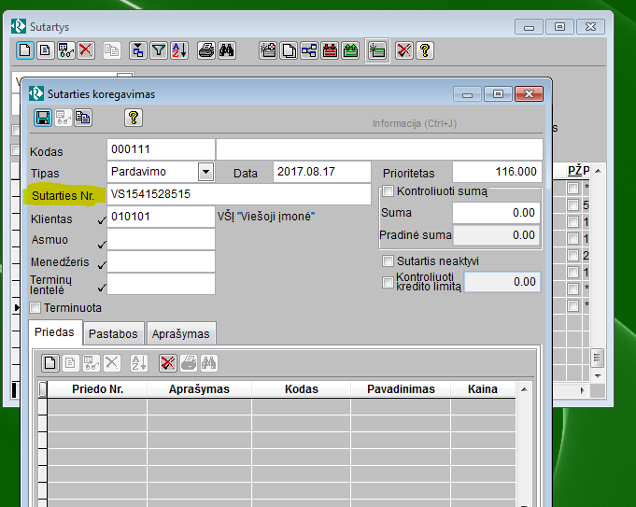

Tas pats viešųjų pirkimų sutarties numeris gali būti įvestas keliose „Rivilės“ programoje esančiose sutartyse.
Tačiau viename pardavimo dokumente gali būti tik viena viešųjų pirkimų sutartis.

- WEB eksportas
Atžymėti „v“ eksportuojamas operacijas, su dešiniu klavišu paspausti mygtuką „Eksportas“
ir pasirinkti „WEB eksportas“ :
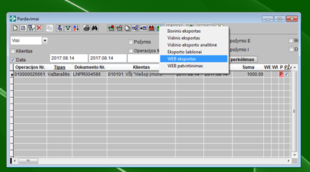

Jeigu yra sukurti keli eksporto šablonai, tai pasirinkite „VšĮ eksportas“. Jeigu vienas – jis bus paimamas automatiškai.
Eksportuotoms operacijoms užsidės WE požymis E:
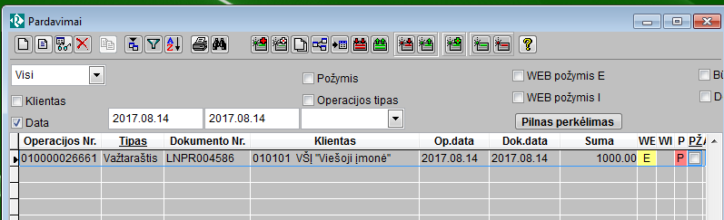

Informaciją apie dokumentų perdavimą E.Sąskaita sistemai ir apie klaidas gausite su dešiniu klavišu paspaudę mygtuką „Importas“ ir pasirinkę „WEB importas“.
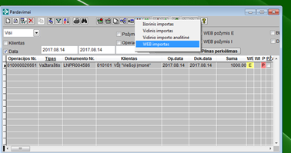

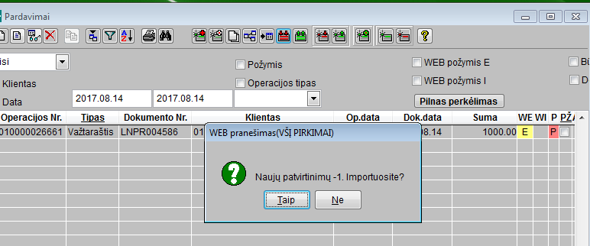

Jeigu viskas gerai, tai WE požymis pasidarys „P“, jei bus klaidų - „ A“
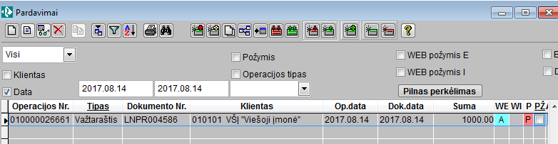
O informaciją apie klaidas pamatysite operacijos viduje paspaudus mygtuką „Pranešimas“.

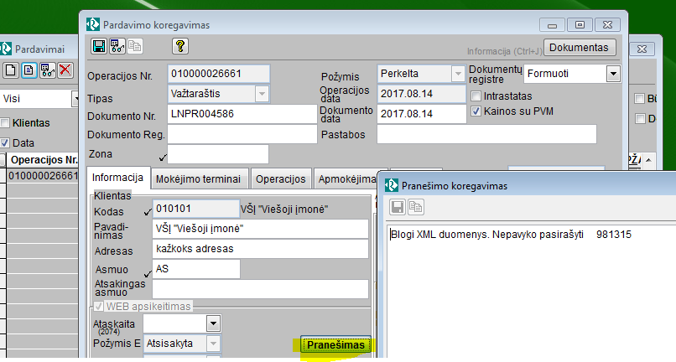

- Pirminis testavimas ar viskas gerai aprašyta.

Tam, kad galėtumėte ištestuoti ar gerai veikia ryšys su „Rivilės“ serveriu, eksporto šablono aprašyme lange I06, kur nurodyta „Programa po“, uždėkite parametrą 1
VSI_FOR_I06(1)
Šiuo atveju informacija siunčiama tik iki „Rivilės“ serverio.

Jeigu po WEB eksporto ir WEB importu klaidų negaunate – reiškia, viskas pilnai aprašyta ir iki „Rivilės“ serverio informacija ateina korektiškai.
„Programoje po“ nuimkite parametrą.
VSI_FOR_I06()

